1. **Obter dados**

Os formulários da Web são um dos principais pontos de interação entre um usuário e um site ou aplicativo, permitem aos usuários inserir dados que são geralmente enviados para um servidor web para processamento e armazenamento.

Antes de saber como obter os dados dos formulários, vamos rever algumas possibilidades para otimizar o funcionamento de um formulário.

Evite enviar um formulário duas vezes

Quando o botão de um formulário é pressionado, o evento click é produzido, portanto, as informações são enviadas deste formulário, instrução que por padrão acontece em todos os formulários.

O que devemos considerar ao validar o formulário do cliente é que não devemos enviar essa informação ao servidor até que tenhamos certificado o conteúdo do referido formulário: campos obrigatórios, formato de e-mail correto (ola@digitalhouse.com), etc.

O que precisamos através do JavaScript, e antes de ir para a validação em si, é parar de enviar dados. Podemos conseguir isso com o método preventDefault(). Vamos ver como e onde aplicá-lo:

* Precisamos capturar o formulário (getElement, querySelector) e depois colocar um evento de escuta (addEventListener).
* No primeiro parâmetro deste listener, vamos colocar “submit”, que é justamente o evento que é executado ao enviar um formulário.
* No segundo parâmetro - e como sempre - vamos colocar um callback. A diferença é que agora ele receberá um parâmetro que fará referência ao objeto de evento. Portanto, uma boa idéia seria chamá-lo event ou ev.
* Finalmente, já dentro das chaves do callback, usaremos o evento mencionado e acessaremos o método preventDefault().

O código resultante seria o seguinte:

let formulario = document.querySelector("form");

formulario.addEventListener("submit", function(event) {

event.preventDefault()

})

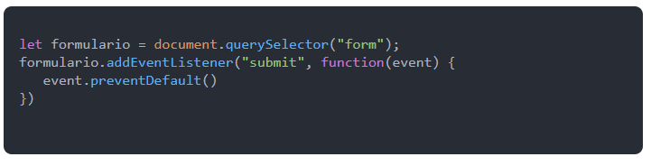

## Limitar o tamanho do caractere de um textarea

O valor padrão de eventos em JavaScript é true. Se mudarmos isso para false, estaríamos impedindo que o evento ocorra, portanto, se o fizermos com onkeypress, a tecla pressionada não é transformada em nenhum caractere dentro do textarea.

Da seguinte forma é verificado se o número máximo de caracteres permitido foi atingido e se assim for, o comportamento normal do evento é evitado, portanto, os caracteres adicionais não serão adicionados ao textarea:

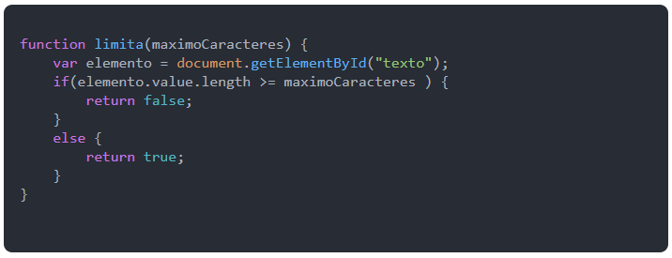

# 2. Obter dados

PDF (Obter Dados)

**3. Texto com a tarefa**

## Praticando conceitos

Em nossa trajetória profissional como desenvolvedores, nos deparamos com muitas situações em que será necessário obter e manipular dados provenientes de formulários. Por esta razão, e agora que vimos os métodos que nos permitem obter os dados de um formulário, é hora de ver como podemos usá-los em uma aplicação real.

Neste caso, propomos uma atividade através da qual partiremos de um formulário no qual as pessoas preencherão determinados dados para poder se registrar em nosso aplicativo. O principal objetivo do exercício é poder aplicar os conhecimentos adquiridos até agora, obter os dados inseridos pela pessoa, realizar algumas validações básicas sobre as informações obtidas e armazená-las em um objeto que contenha essas informações.

O ponto de partida é um repositório GitHub encontrado neste link:  
<https://github.com/PedagogiaDHBrasil/DH-FrontEnd2-exercicio-formularios-js>

Lá, encontraremos a descrição, os arquivos e tudo o que for necessário para realizar a atividade. Para começar, podemos fazer um fork do repositório para armazená-lo em nossa conta do GitHub ou simplesmente baixá-lo como um arquivo .zip para trabalhar localmente no computador. Mãos à obra!

# 1. Texto introdutório

## Métodos de string

Embora normalizar dados pareça uma tarefa simples e até irrelevante, na verdade é muito necessário para evitar problemas catastróficos no futuro.

# 2. Métodos de string